

***Познавательно-информационная газета Филиала МБДОУ «Криулинский детский сад№3»-Саранинский детский сад***

Дошколенок

***Май 2022***

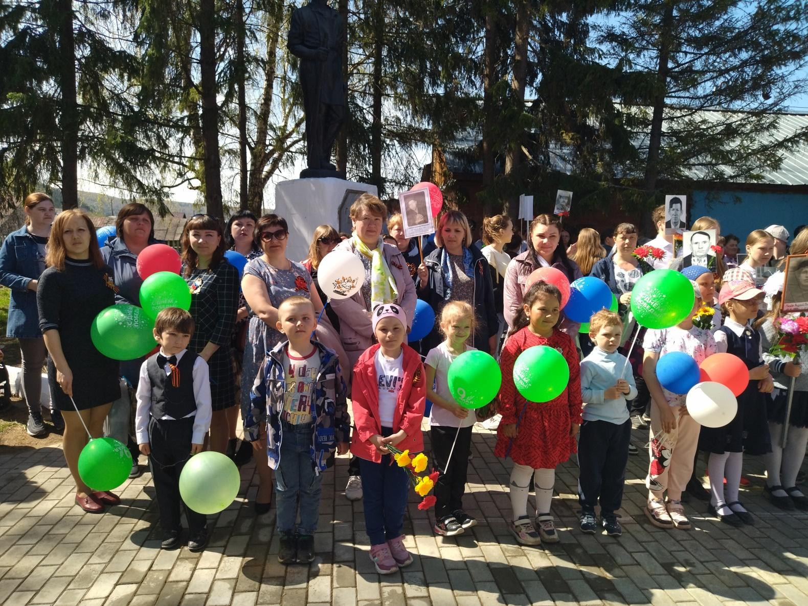

**В номере:**

**Стр.2 – «День Победы» инст. По физ. культуре Нефедова Н.В.**

**Стр. 3 – «Развивающая игра для детей ДОУ» старш. Воспит. Григорьева Н.Н.**

**Стр.4 – «Познавательное мероприятие «Светлая Пасха»» муз. Руков. Тебнева Ю.Ю.**

**Стр.5 - «Ознакомление детей среднего дошкольного возраста с**

**народными промыслами Урала» воспит. Трифонова И.В.**

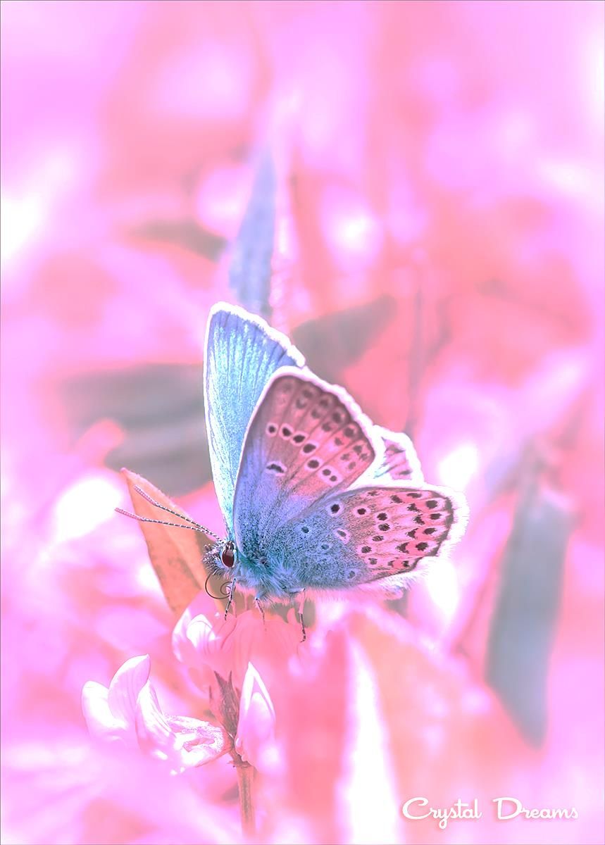

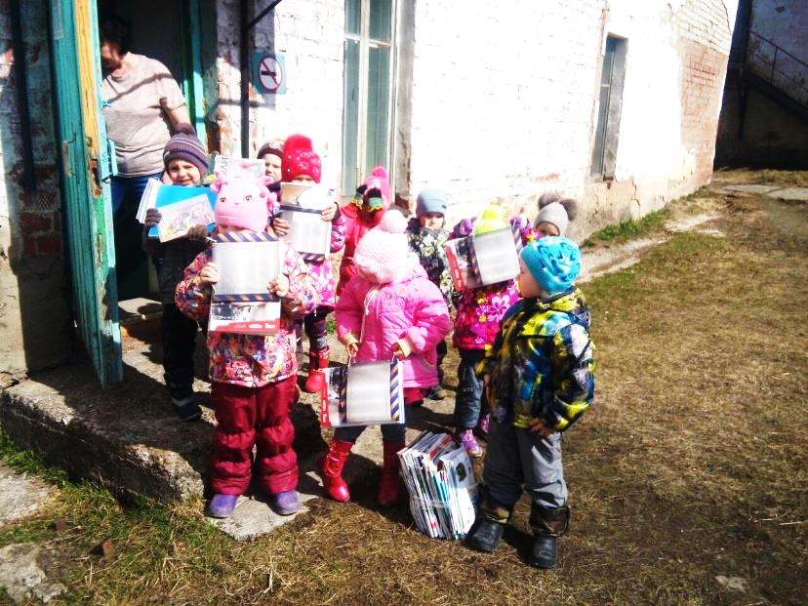

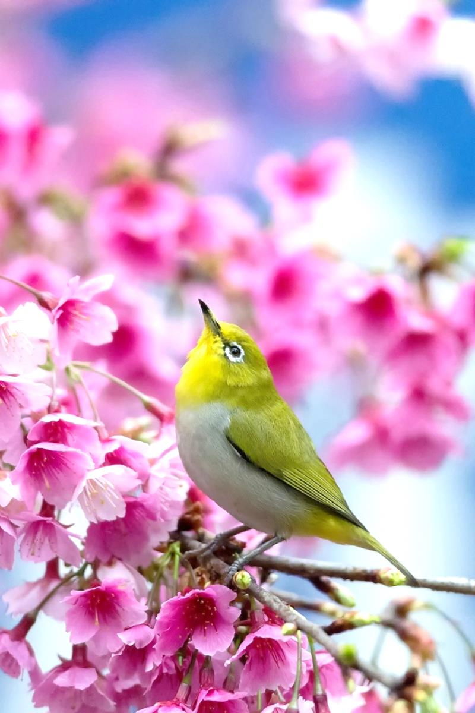

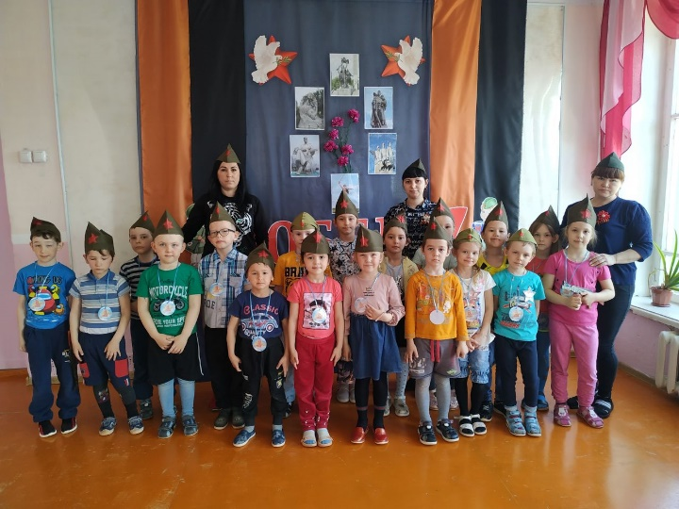 **День Победы!**

**Накануне празднования 77-летнего Дня Победы в филиале МБДОУ «Криулинский детский сад №3»-Саранинский детский сад. прошел утренник, праздник, посвященный Дню Победы. День Победы в детском саду – это праздник мира, дань мужеству и героизму советских солдат в борьбе с фашизмом. С целью формирования у дошкольников чувство патриотизма, любви к своей Родине и уважения к людям, которые ковали Победу.**

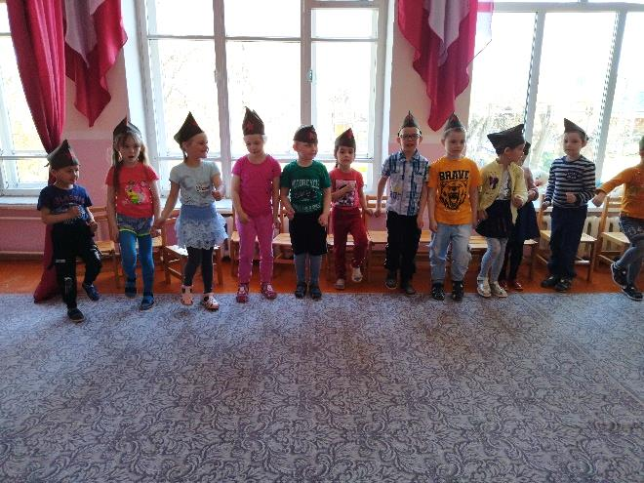 **В утреннике приняли участие воспитанники старшей группы «Солнышко» и подготовительной «Пчёлки». Воспитанники старшей группы «Солнышко» с песней «Про дедушка» под руководством музыкального руководителя Тебневой Ю.Ю. Дети просмотрели видео презентацию по теме 9 мая, отвечали на вопросы, отдали память минуте молчания всем кто защищал нашу Родину, приняли участия в эстафетах: «Меткий стрелок», «Линия фронта», «Боеприпасы», «Медсестра» и т.д. Дети – это наше будущее, они должны передать память о грозных событиях своим детям, чтобы они жили в мире и согласии. На конкретных фактах из жизни старших членов семьи (дедушек и бабушек, участников Великой Отечественной войны, их фронтовых и трудовых подвигов) необходимо привить детям такие важные понятия, как «долг перед Родиной», «любовь к Отечеству», «ненависть к врагу», «трудовой подвиг» и т.д.**

**Воспитать патриота своей Родины — ответственная и сложная задача, решение которой в дошкольном детстве только начинается. Планомерная, систематическая работа, использование разнообразных средств воспитания, общие усилия детского сада и семьи, ответственность взрослых за свои слова и поступки могут дать положительные результаты и стать основой для дальнейшей работы по патриотическому воспитанию.**

**Мы отдаём себе отчёт в том, что не следует ждать от детей “взрослых форм” проявления любви к Родине. Но если в результате педагогической работы, ребенок будет располагать знаниями о названии страны, ее географии, природе, символике, государственных праздниках, в том числе День Победы. Если ему известны имена кого-то из тех, кто прославил нашу родину, нашу малую родину, если он будет проявлять интерес к приобретаемым знаниям, читать стихи, петь песни. То можно считать, что задача выполнена в пределах, доступных дошкольному возрасту.**

Инструктор по физической культуре Нефедова Н.В.

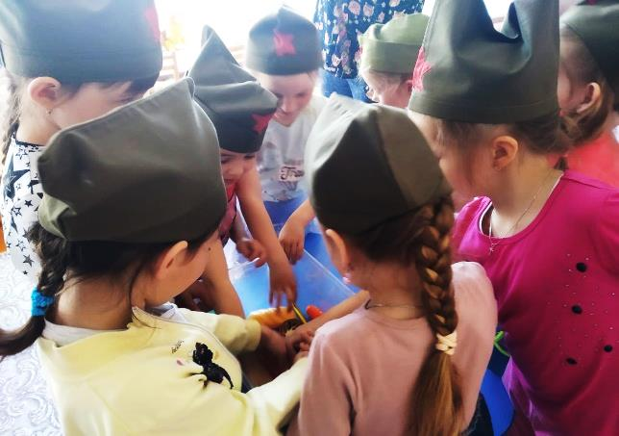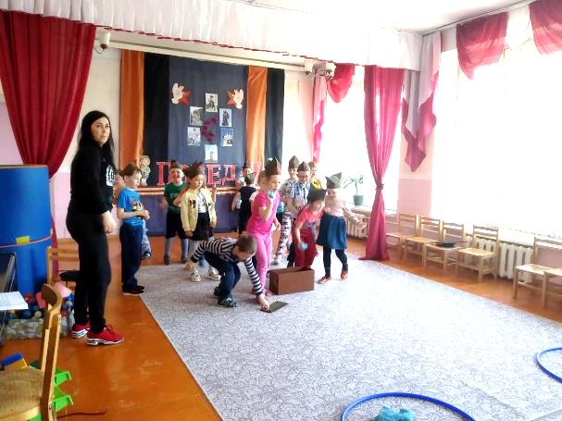



**Развивающая игра своими руками для детей ДОУ**

*Игра  –  это  подлинно  «путь  детей  к*

*познанию  мира,  в  котором  они  живут*

*и  который  призваны  изменить»*

***М.  Горький***

**Огромная роль в развитии и воспитании ребенка  принадлежит  игре  –  важнейшему  виду  деятельности  в  дошкольном  возрасте.Ребёнок  растёт,  развивается,  и  вместе  с  ним  меняется  и  расширяется                 осознаваемый  им  предметный  мир.  Со временем этот мир составляют  предметы  не  только  из  непосредственного  окружения  ребёнка,  с  которыми  он  может  действовать,  но  и  предметы,  которые  являются  для  ребёнка  физически  недоступными.  Данное   противоречие   может разрешиться только в игровой деятельности.**

**20 апреля на основании положения, в соответствии с годовым планом было проведено мероприятие среди воспитателей филиала МБДОУ «Криулинский детский сад №3» «Лучшая развивающая игра своими руками». Педагоги представили игры по своей теме самообразования, в соответствии с возрастными особенностями и с учетом потребностей детей. Несмотря на то, что это был конкурс, было очень трудно оценить. Каждая игра была насышена, красочная и многофункциональная. Первое место заняла Шайхиянова Г.С -воспитатель старшей группы с игрой « Театр сказок», второе место -Перминова Т.В. с игрой «Игралочки!», третье место Баталова Е.А. с игрой по сказкам .Всем педагогам благодарность, за организацию игр**.

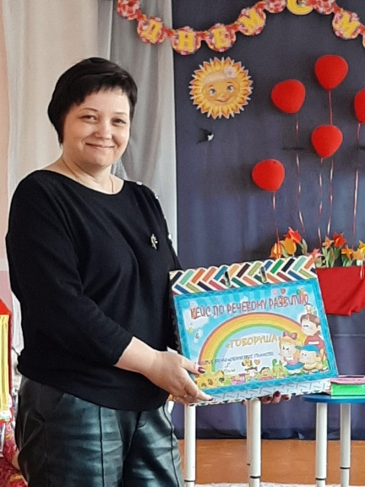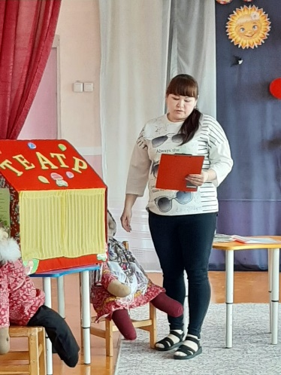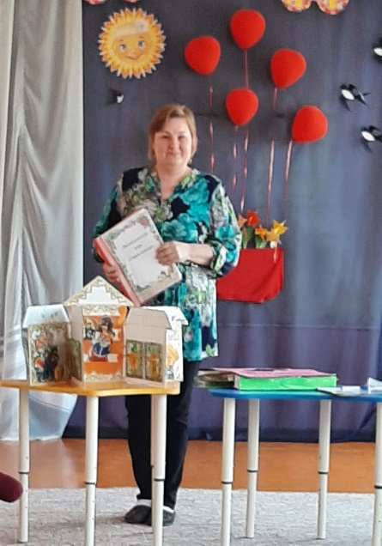 Старший воспитатель Григорьтева Н.Н.

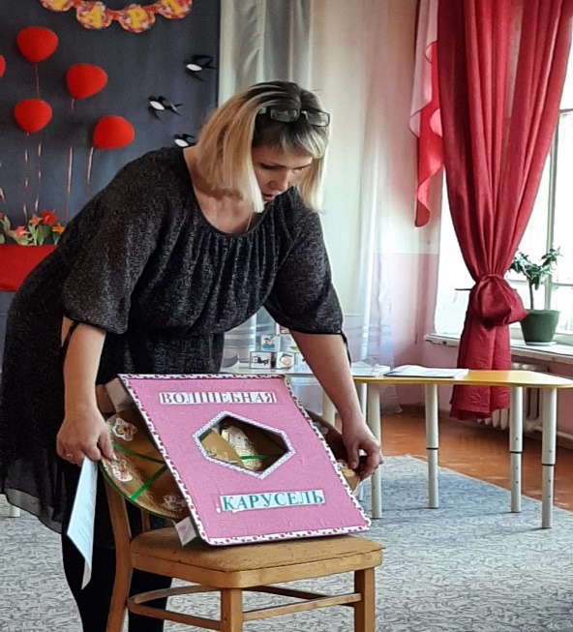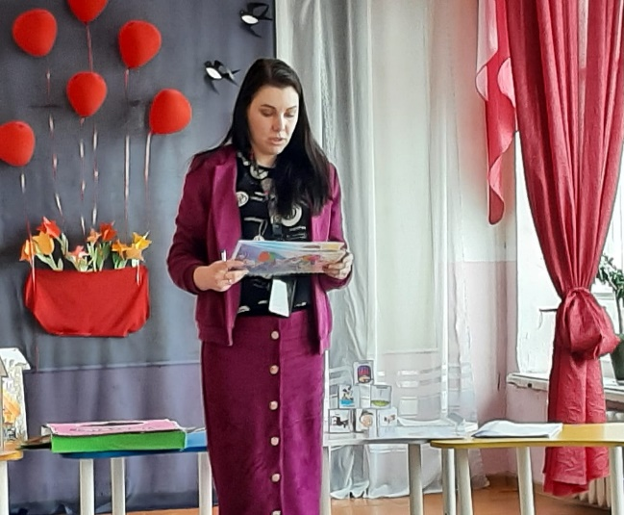**

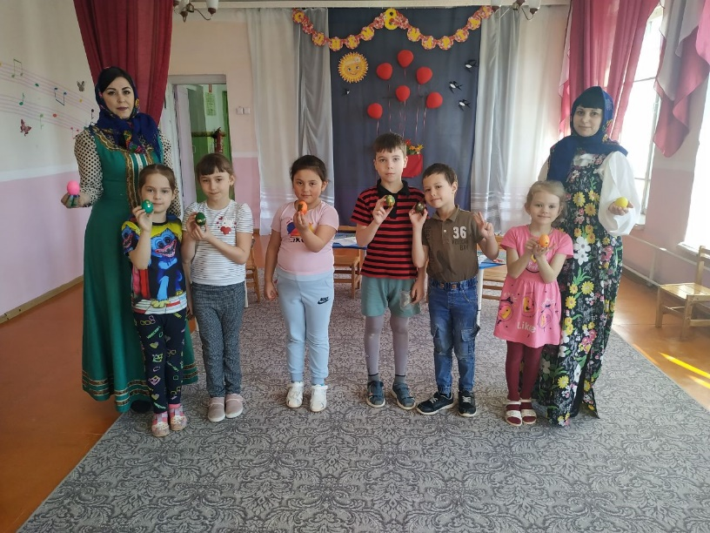**Познавательное мероприятие «Светлая Пасха»**

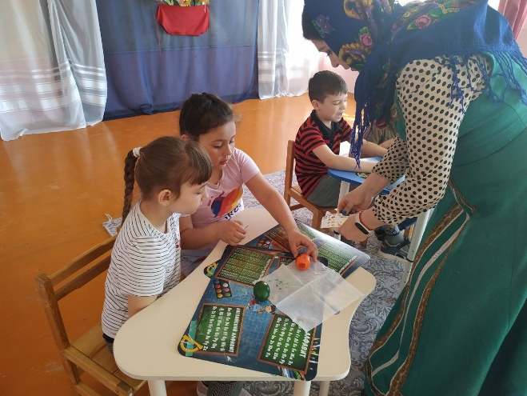**22 апреля в подготовительной группе детского сада было проведено познавательное мероприятие «Светлая Пасха». В музыкальном зале, встретили ребят ведущие (Тебнева Ю.Ю., Нефёдова Н.В.) в нарядных народных костюмах. Прослушав колокольный звон, ребята догадались, о каком празднике будут сегодня беседовать, о празднике «Пасхи». Затем ведущие праздника рассказала ребятам о празднике Пасхи, почему на Пасху красят яйца и пекут куличи, какие обряды связаны с этим праздником. Следующим этапом праздника была игра «Из чего пекут кулич?». Ребята выбирали, из имеющихся продуктов, те, продукты, из чего пекут кулич. А это яйца, молоко, сахар, соль, мука, изюм. Затем познакомились с народными приметами на праздник Пасхи. А так же провели Пасхальную физминутку, с использованием мультимедиа. Не нарушая традиции, играли в подвижные пасхальные игры, такие как: «Пронеси яйцо в ложке», «Прокати яйцо с горки». Ребятам, была предложена игра на размышление и внимание: «Найди отличия», «Чьё яйцо не разбилось?», «Соедини пары», с которыми ребята отлично справились. Традиционным главным обычаем на Пасху было красить и расписывать яйца, вот и ребята попробовали покрасить яйца. Надев перчатки, ребята, с хорошим настроением принялись за работу, и стали красить яйца в разные цвета. Затем ребята украсили крашеные яйца наклейками, соответствующей тематики. В завершении праздника, был создан фильм, о проведенном мероприятии, отправлен в группу для родителей (законных представителей) посредством сети Интернет**.

Ю.Ю. Тебнева, музыкальный руководитель

филиала МБДОУ «Криулинский детский сад №3» -

Саранинский детский сад

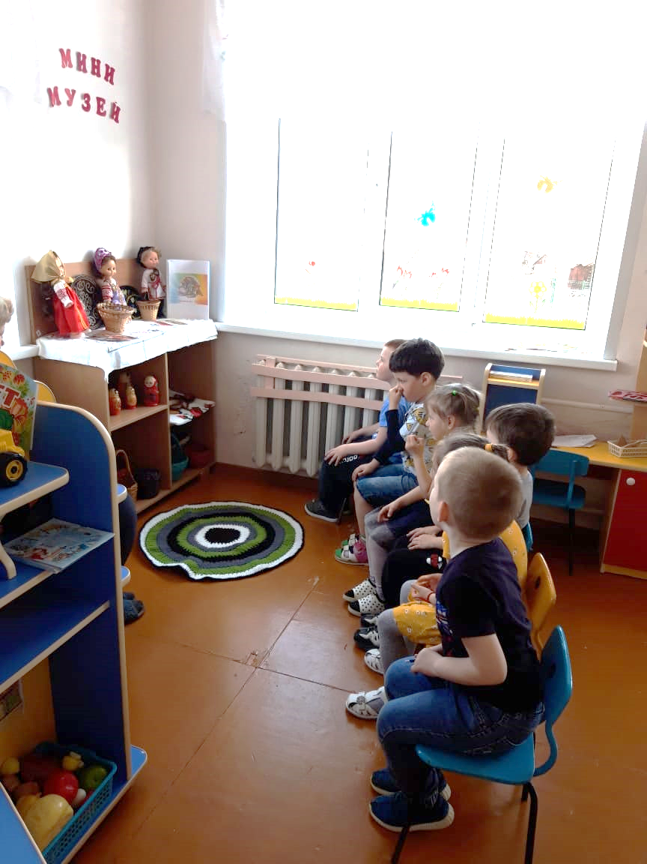

**«Ознакомление детей среднего дошкольного возраста с**

**народными промыслами Урала»**

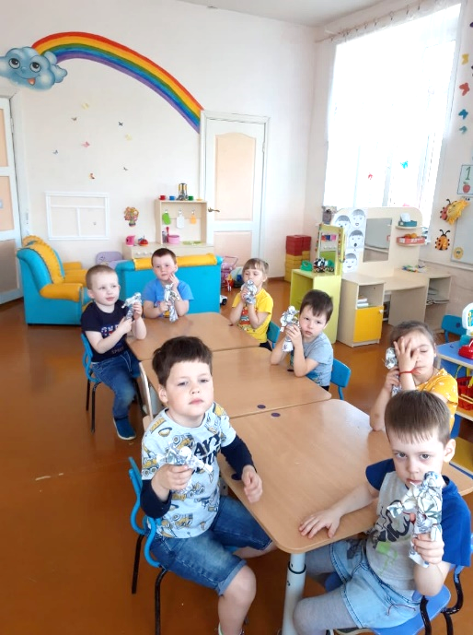 **Культура русского народа способствует глубокому воздействию на мир ребенка, обладает нравственной, эстетической, познавательной ценностью, воплощает в себе исторический опыт многих поколений и рассматривается как часть материальной культуры. Именно поэтому надо уделять особое внимание приобщению детей к истокам русской народной культуры: старинным праздникам, традициям, фольклору, художественным промыслам, декоративно-прикладному искусству, в которых народ оставил нам самое ценное из своих культурных достижений.**

**В конце апреля в филиале МБДОУ «Криулинский детский сад №3» - Саранинский детский сад ребята средней группы «Непоседы» принимали участие в проекте «Народные промыслы Урала».**

**Всю неделю мы с ребятами проводили беседы «Что такое народные промыслы». Расписывали разделочные доски по мотивам урало- сибирской росписи, раскрашивали матрешек. Украшали с помощью пластилинографии «Тагильские подносы». Разучивали народные игры «Колпачек» и «Ручеек». Играли в дидактические игры «Составь узор», «Найди лишнее». Итогом данного проекта стало изготовление детьми Уральской куклы – берегини.**

**Активными участниками нашего проекта стали родители. Они помогли в создании мини музея в нашей группе. Изготовили альбом «Народные промыслы Урала».**

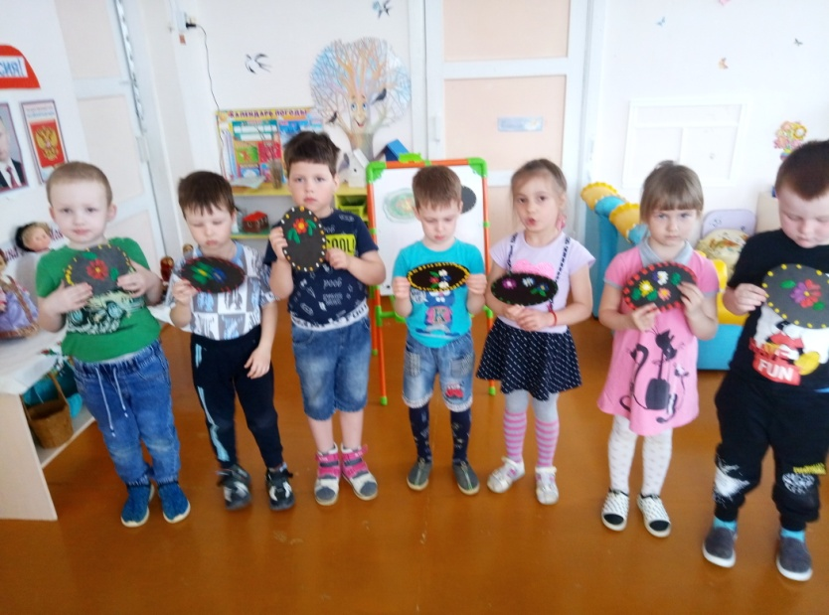 **Данный проект был организован с целью формирования у детей познавательного интереса к родному краю через ознакомление с народными промыслами Урала. Участвуя в проекте, дошкольники приобщаются к русской культуре и её обычаям. Это является неотъемлемой частью духовно-нравственного воспитания детей.**

И.В. Трифонова , воспитатель,